**系 列 推 荐**

**《诺拉奶奶大乱斗》系列（两册）**

**Nora 2-book series**

**系列介绍：**

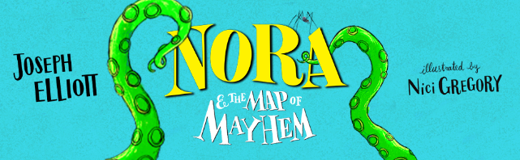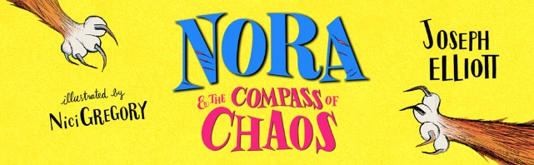

**📚【爆笑冒险双连击！】《诺拉与鸡飞狗跳地图》&《诺拉与无法无天指南》🔥**

**80岁酷飒曾祖母👵+熊孩子组合×荒诞怪兽世界🌀=笑到打滚的奇幻冒险！英国获奖作家约瑟夫·埃利奥特（CBeebies海盗演员&编剧）携插画师尼西·格里戈里狂野画笔🎨，打造小学生必入“捣蛋圣经”！**

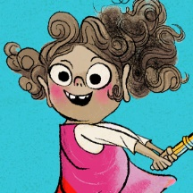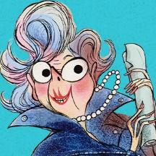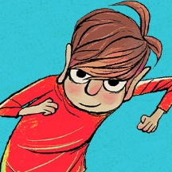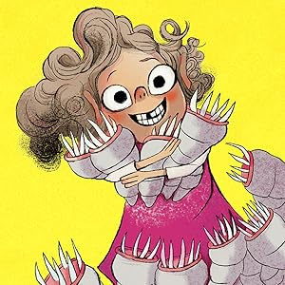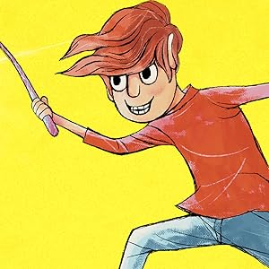

**🐉《诺拉与鸡飞狗跳地图》：电子游戏周末秒变鼻涕海怪追击战！会放电的雷云⚡、暴走大鹅💨，还有神秘威胁信…曾祖母的往事竟藏着惊天秘密？**

**🧩《诺拉与无法无天指南》：化装派对照样翻车！为救失踪好友，祖孙仨带着开瓶器🍾+半包糖果🍬硬刚吃指甲怪兽❄️，智斗冰霜巨兽，揭露反派惊天阴谋！**

**媒体盛赞：“所有喜欢海盗、怪兽和喜剧的小学生的最佳读物！”——《学校阅读清单》**

**“这是一部8岁以上儿童喜闻乐见的捣蛋闹剧，插图精巧，叙事者是八十多岁的老奶奶，这一点令人难忘”——《卫报》**

**“这个非常有趣的故事非常适合朗读，因为其中有很多对读者的旁白。尼西·格里高利（Nici Gregory）的精彩插图遍布全书，让这本书读起来非常吸引人。总之，这是一本令人捧腹的作品。”——BookTrust**

**“这部爆笑喜剧从头到尾都让人捧腹大笑，笑到头掉。”—— 帕姆·诺福克（Pam Norfolk）——《兰开夏郡晚邮报》**



**每页暗藏惊喜插画，8岁+独立阅读👧👦or亲子共读🤣**

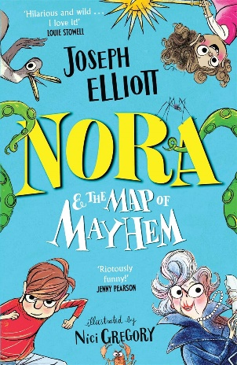

**中文书名：《诺拉与鸡飞狗跳地图》**

**英文书名：Nora and the Map of Mayhem**

**作 者：Joseph Elliott (Author), Nici Gregory (Illustrator)**

**出 版 社：Bonnier**

**代理公司：Bonnier /ANA**

**页 数：384页  
出版时间：2024年6月6日  
代理地区：中国大陆、台湾  
审读资料：电子稿  
类 型：9-12少年文学**

**内容简介：**

**“哄堂大笑！”——《卫报》**

**“令人捧腹！”——Book Trust**

**“一定会口碑大爆！”——《兰开夏郡晚邮报》**

获奖作家约瑟夫·埃利奥特（Joseph Elliott）的新童话书令人捧腹，他是CBeebies的*Swashbuckle*和CBBC的*Big Fat Like*的主演。

当阿提克斯（Atticus）和秋天（Autumn）的爸爸把他们留给古怪的曾祖母诺拉（Nora）过周末时，他们希望过几天吃饼干和玩电子游戏的日子。但是有诺拉在，一切都无法按计划进行……

一个来自诺拉过去的陌生人在她的前门留下了一张威胁性的字条，阿提克斯和秋天被卷入了一场令人毛骨悚然的冒险中，他们要躲避流着鼻涕的海怪，与雷鸣般的电光搏斗，还要设法从一只非常爱扑腾的鹅那里逃出来！

本书配有尼西·格里高利（Nici Gregory）狂野、欢乐的插图，是8岁及以上读者的理想读物！

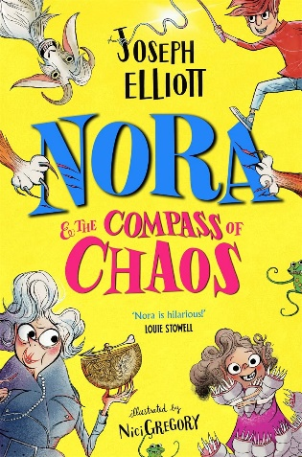**中文书名：《诺拉与无法无天指南》**

**英文书名：Nora and the Compass of Chaos**

**作 者：Joseph Elliott (Author), Nici Gregory (Illustrator)**

**出 版 社：Bonnier**

**代理公司：Bonnier /ANA**

**页 数：384页  
出版时间：2025年4月10日  
代理地区：中国大陆、台湾  
审读资料：电子稿  
类 型：9-12少年文学**

**内容简介：**

当诺拉被邀请参加一个奇装异服的派对时，她以为这就是她最糟糕的问题......直到她发现她的朋友格里兹勒（Grizzler）失踪了。诺拉发现他的船全毁了，于是开始了一场疯狂的冒险，试图找到他——不过她没想到她的曾孙子阿提克斯和秋天也偷渡来了！

在躲避会吃指甲的Skuttlecrags和控制会呼吸冰块的jujugars的同时，还有一个流氓怪物猎人在逍遥法外，正在实施可怕的计划。三人手里只有一些羊毛、一把开瓶器和半包糖果，他们能在为时已晚之前阻止真正的大坏蛋吗？

本书配有尼西·格里高利（Nici Gregory）充满野性和欢乐的插图，是8岁及以上读者的理想读物！

**作者简介：**

**约瑟夫·艾略特（JOSEPH ELLIOTT）**是获奖作品《影子斯凯》三部曲（Shadow Skye trilogy）的作者，同时也是一名演员。他最著名的作品是在获得英国电影电视艺术学院奖的CBeebies系列剧*Swashbuckle*中扮演海盗“Cook”，还为该剧创作了许多剧本。2020年，约瑟夫与他人共同创作、编剧并主演了喜剧小品节目*Big Fat Like*，他还是《糟糕历史》和Class Dismissed的编剧团队成员。不写作或表演时，约瑟夫喜欢陶艺、浮潜和玩棋盘游戏。请访问joseph-elliott.net 和 @joseph_elliott。

**尼西·格雷戈里（NICI GREGORY）**是一位插画家，专攻儿童读物。在德国汉堡学习平面设计后，她在一家营销公司担任内部插画家。当她意识到边角料工作仍然是她最好的工作时，她开始了全职的创意插图生涯。她与家人和工作室的宠物狗可可住在谢菲尔德。诺拉和混乱的五月》是她为老年读者创作的第一本书。

**内页插图：**

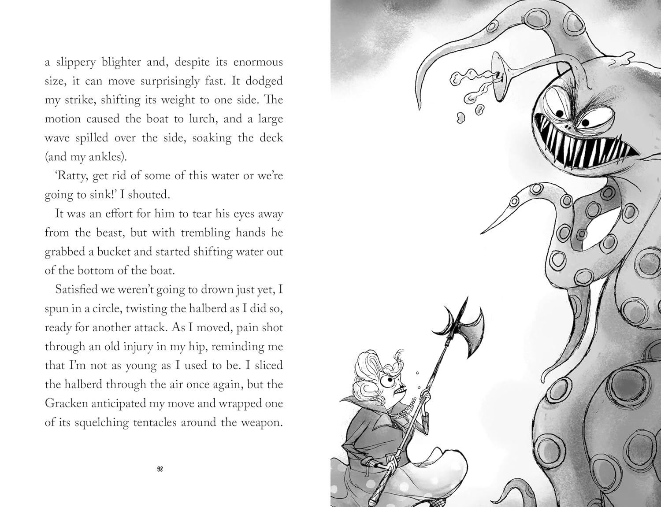

**感谢您的阅读！**

**请将反馈信息发至：版权负责人**

**Email**：[Rights@nurnberg.com.cn](mailto:Rights@nurnberg.com.cn)

安德鲁·纳伯格联合国际有限公司北京代表处

北京市海淀区中关村大街甲59号中国人民大学文化大厦1705室, 邮编：100872

电话：010-82504106, 传真：010-82504200

公司网址：[http://www.nurnberg.com.cn](http://www.nurnberg.com.cn/)

书目下载：<http://www.nurnberg.com.cn/booklist_zh/list.aspx>

书讯浏览：<http://www.nurnberg.com.cn/book/book.aspx>

视频推荐：<http://www.nurnberg.com.cn/video/video.aspx>

豆瓣小站：<http://site.douban.com/110577/>

新浪微博：[安德鲁纳伯格公司的微博_微博 (weibo.com)](https://weibo.com/1877653117/profile?topnav=1&wvr=6)

微信订阅号：ANABJ2002

